**Игра “game_name”**

Что-то похожее на XCOM2 и шахматы (поэтому проект называется Chess_Game)

При запуске открывается меню (пункт 3).

В “мастерской” за материалы и валюту можно создавать оружие, гранаты, ящики для материалов, аптечки, Титанов (при наличии чертежей).

Выбираются карты для поиска противников, собирается заново либо изменяется, либо выбирается другой отряд.

Это пошаговая онлайн-стратегия. Играют два игрока.

На поле игры (пункт 1) в двух концах “высаживаются” отряды двух игроков состоящие из 5 персонажей (персонажи – пункт 2).

У каждого персонажа есть уровень и свои характеристики жизней (скорее всего у всех одинаково), перемещения, урона, меткости, защиты, дальности обзора.

На поле располагаются различные укрытия и препятствия.

Игрок совершает действия своим отрядом и передаёт ход.

Побеждает игрок, уничтоживший весь отряд противника (ВОЗМОЖНО! Или игрок, который смог забрать и донести до своей базы флаг противника [поставил мат]).

После завершения раунда в инвентарь игрока может выпасть какой-нибудь предмет: оружие, гранаты (пункт _), ящики для материалов, аптечки, чертежи.

1. **Поле игры.**
2. В игре не будет генерации карт. Карты будет несколько готовых, на подобие как в CS. Это делается для того, чтобы игрокам можно было вырабатывать стратегию на определённых картах и становиться на них лучшими.
3. Есть поле игры 32х32 (размер можно изменить, даже не обязательно делать квадратным)
4. Всё поле состоит из клеток
5. На поле располагаются различные объекты-укрытия (подробнее – пункт _)
6. Поле представляет собой некий рельеф (холмы, реки…) – карта высот записывается в файл .hmap в таком виде:

width=32 – ширина квадратной карты (можно переделать под прямоугольную)

{Некоторая матрица размером width+1 на width+1

Высоты записываются через запятую:

1,2,167,42,20

1367,333,666,1488,228}

1. Каждая клетка забирает некоторое количество перемещения персонажа. В зависимости от рельефа и объектов на поле каждая клетка забирает разное количество перемещения.
2. **Персонажи.**
3. В игре будет несколько видов персонажей:

* Рядовой (стандартные характеристики)
* Снайпер (повышенная меткость. При использовании снайперских винтовок получает бонус к дальности обзора и меткости)
* Пилот Титана (можно посадить в Титана – только в этом случае получает все свойства из пункта “Титан”. В остальном не отличается от рядового.)
* Титан (пилот Титана в Титане) (умеет разрушать укрытия. Занимает четыре клетки, толком не может прятаться за укрытиями. {ВОЗМОЖНО! Может иметь два оружия [при выполнении хода стреляет двумя по очереди или только одним].} Минус к перемещению, плюс к защите. При использовании дробовика получает небольшой плюс к урону. При использовании снайперских винтовок не получает бонус к дальности обзора и меткости)
* Инженер (умеет строить и разрушать укрытия. В инвентаре можно разместить ящики для “материалов” (1 клетка). В начале раунда ящики пусты. Разрушая что-то он заполняет ящики. Имеет дополнительное меню построек и за “материалы” ставит их на поле. Важно! Не может носить оружие кроме пистолета (1 клетка) и автомата (2 клетки). Для строительства должен иметь в инвентаре ящик с инструментами (1 клетка). При выживании не использованные материалы переносятся в инвентарь игрока и могут быть сложены в ящики перед началом боя. В остальном не отличается от рядового)
* Медик (умеет лечить персонажей и себя. В инвентаре можно разместить аптечки. При использовании аптечки тратятся. В остальном не отличается от рядового.)

1. При смерти персонажа на поле боя он пропадает из казармы. Весь инвентарь персонажа остаётся на поле боя. (для титана по-другому)
2. Во время боя можно другим персонажем находясь в радиусе одной клетки и с перепадом высот не более 1 единицы переместить предметы из инвентаря раненного в свой и наоборот.
3. Во время боя можно другим персонажем отнести раненного до места высадки. В таком случае персонаж по завершении боя попадёт в мед. пункт, где аптечками можно будет его вылечить. (для титана по-другому)
4. При смерти Титана умирает пилот Титана. Его можно отнести к месту высадки, с ним можно меняться предметами. При смерти пилота в Титана может сесть только другой пилот Титана. Вернуть Титана без живого пилота Титана НЕВОЗМОЖНО)
5. Каждый персонаж имеет инвентарь 2х2 (пилот Титана имеет доп. ячейку, куда кладётся сам Титан) (если титану можно будет два оружия, то он имеет 2х3). В инвентаре лежат: оружие и гранаты (пункт _), ящики для материалов, ящик с инструментами, аптечки.
6. В меню в “казарме” игрок может вербовать новых персонажей за валюту (рядовых, снайперов, пилотов Титанов, инженеров и медиков)
7. В меню в “казарме” игрок собирает инвентари персонажей.
8. В меню в “казарме” перед началом поиска противника игрок собирает отряд.
9. **Меню игры**

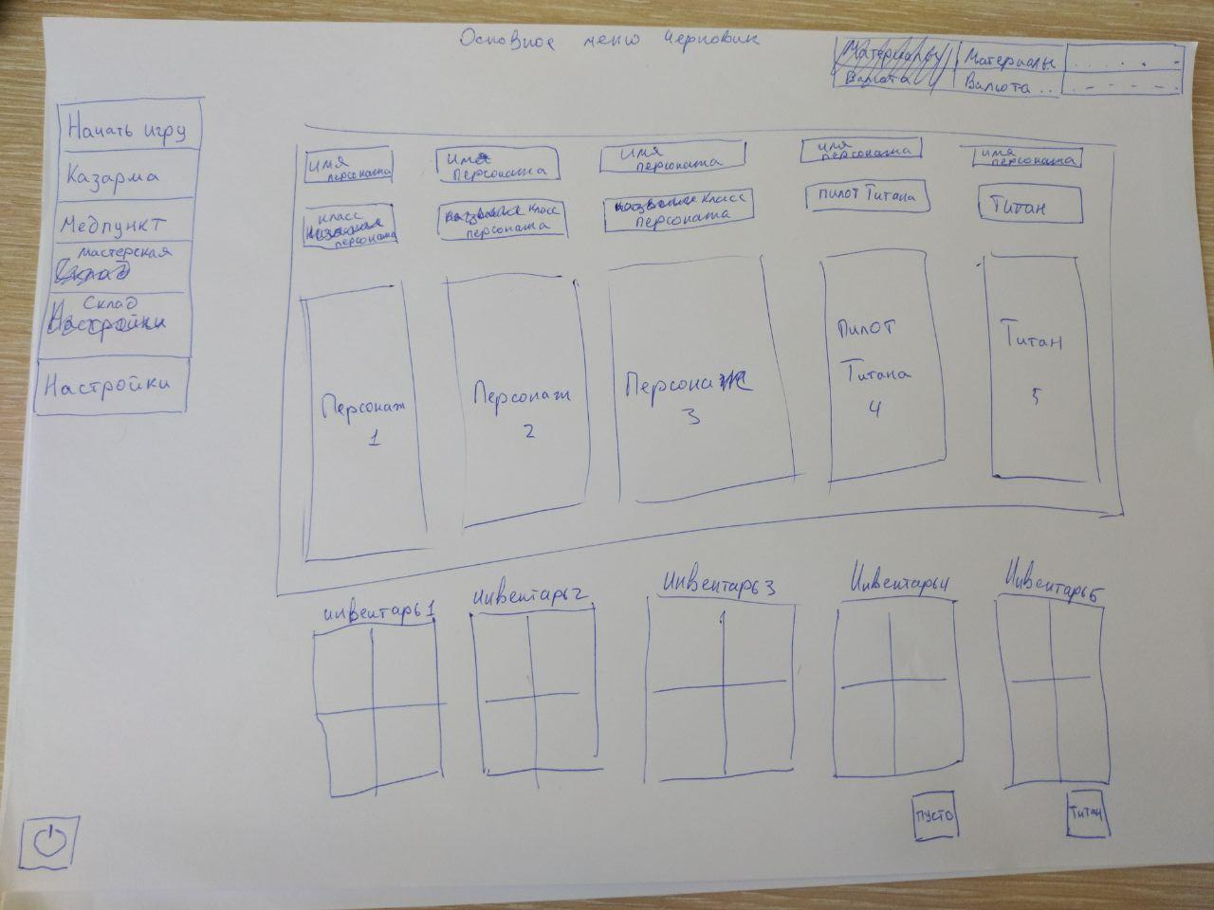

1. При запуске игры игрок попадает в основное меню игры.
2. В основном меню посередине с небольшим смещением вправо располагается выбранный отряд.
3. Под каждым персонажем располагается картинка с его инвентарём (для Титана по-другому)
4. У пилота Титана показывается пустая доп. ячейка. У Титана – тоже самое, только с заполненной.
5. Над каждым персонажем располагается два пункта:

* Имя персонажа
* Класс персонажа

1. Слева расположены пункты меню:

* Начать игру (подробнее – пункт 4)
* Казарма (подробнее – пункт _)
* Медпункт (подробнее – пункт _)
* Мастерская (подробнее – пункт _)
* Склад (подробнее – пункт _)
* Настройки (подробнее – пункт _)
* Выход (иконочка в левом нижнем углу)

1. В правом верхнем углу расположены два пункта:

* Материалы
* Валюта

1. **Меню – Начать игру**

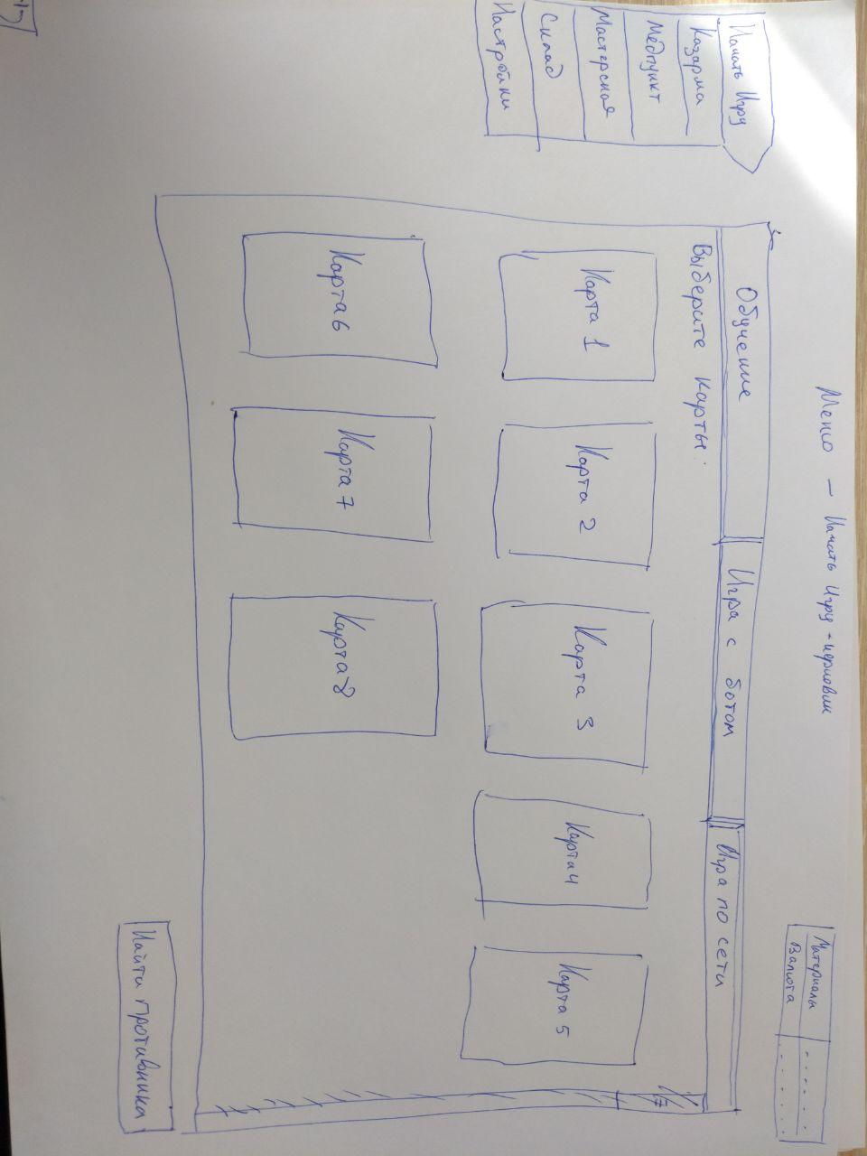

1. Пункт “Начать игру” выделяется
2. Посередине вместо окна с персонажами появляется окно с тремя подпунктами:
   * Обучение
   * Игра с ботом
   * Игра по сети
3. В подпункте обучение располагается несколько карт для обучения основным механикам и использования каждого класса.
4. В подпункте игра с ботом выбирается игровая карта и происходит игра с ботом
5. В подпункте игра по сети выбираются игровые карты и происходит подбор соперников
6. В подпунктах обучение и игра с ботом внизу располагается кнопка начать, в подпункте игра по сети – поиск противника
7. Если карт будет много справа сделать ползунок(на фото зачёркнут)